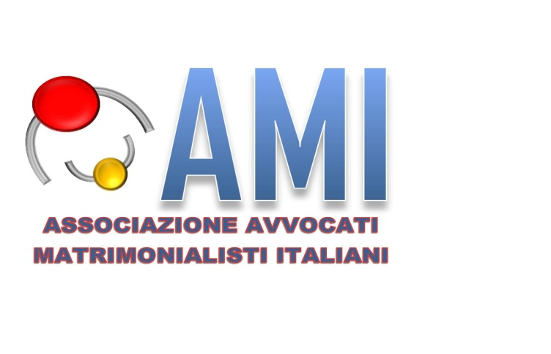

Sede Nazionale Via Ezio n. 12 – 00192 Roma
Tel. 06.39754968 Fax 06.3226916
info@ami-avvocati.it www.ami-avvocati.it

XV CONGRESSO NAZIONALE AMI
“La contesa dei figli nella fase patologica della famiglia
Profili giuridici e psicologici”
HOTEL RAMADA, Via Stamira d'Ancona, 27, 20127 Milano MI
VENERDÌ 21 E SABATO 22 FEBBRAIO 2025

Io sottoscritto/a__________________________________________, nato a __________________________
il ________________, C.F. ____________________, residente in ___________________________________
alla via ______________________________________ numero civico ______ CAP __________ Prov. _____,
E -mail ________________________________________________ Tel./Rep. Cell. ____________________,
Professione______________________________________________________________________________,
Associazione/Ente o Foro di appartenenza_____________________________________________________,

chiedo di partecipare al Congresso Nazionale dell’AMI dal titolo:
“La contesa dei figli nella fase patologia della famiglia.
Profili giuridici e psicologici”

- in presenza nei giorni di venerdì 21 e sabato 22 febbraio 2025

- in presenza, in qualità di socio AMI, nei giorni di venerdì 21 e sabato 22 febbraio 2025
chiedo inoltre
- di usufruire del servizio lunch nei giorni di venerdì 21 e sabato 22 febbraio 2025 presso il ristorante dell’“Hotel Ramada” (pagamento extra)

(Si possiede la qualità di socio AMI soltanto se si è in regola con il pagamento della quota associativa anno 2025)

Dichiaro di aver letto il programma pubblicato sul sito www.ami-avvocati.it e di accettarne le condizioni indicate.

_________________, lì_____________ Firma leggibile
____________________________________________________

Autorizzo, ai sensi del D. Lgs. 30 giugno 2003 n. 196 s.m.i., il trattamento dei miei dati personali, così come sopra indicati, anche per eventuali comunicazioni future.
__________________, lì____________
Firma leggibile
____________________________________________________

La quota di iscrizione è di euro 170,00. Per i soci dell’AMI la quota è di euro 130,00 (dovrà essere allegata alla scheda copia del pagamento della quota di iscrizione annuale all’AMI). I suddetti costi del congresso non prevedono i servizi di ristorazione. Se si vuole usufruire del servizio lunch è previsto un costo aggiuntivo di euro 100,00 in totale. La quota va versata a mezzo bonifico bancario (entro e non oltre il mercoledì 17 febbraio 2025) intestato all’AMI Nazionale al seguente Codice IBAN: IT 24 W 02008 05024 000 106456719 (Unicredit) con l’indicazione della causale: “iscrizione XV Congresso Nazionale AMI in presenza (con o senza catering)”. La presente scheda in uno alla copia del bonifico deve essere trasmessa al seguente indirizzo di posta elettronica info@ami-avvocati.it.

